公益性行业科研专项“农业生物质特性及其共享平台技术研究”项目启动（图文）
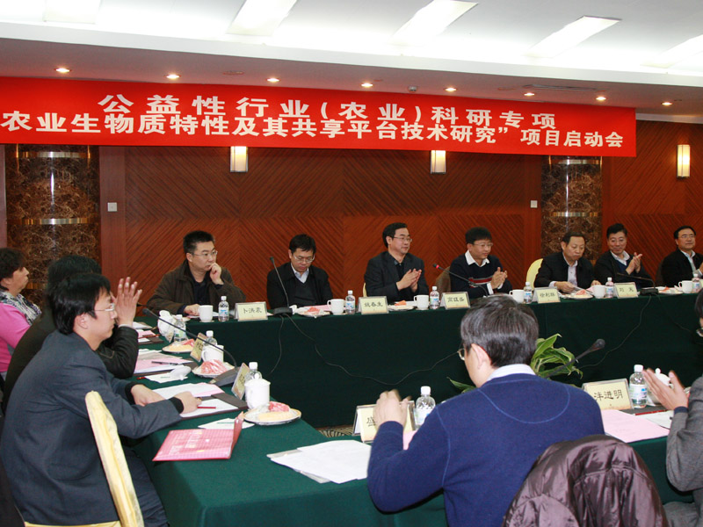
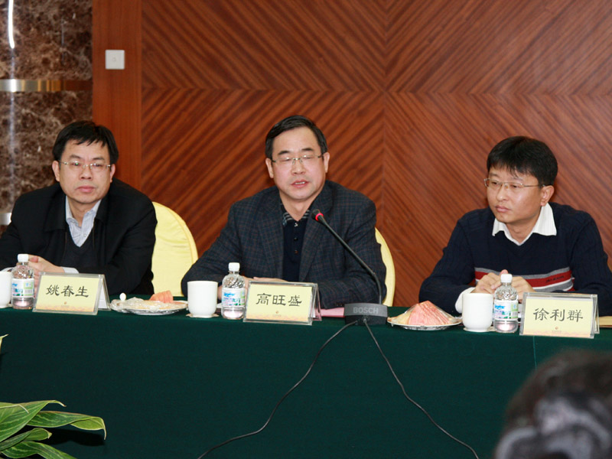
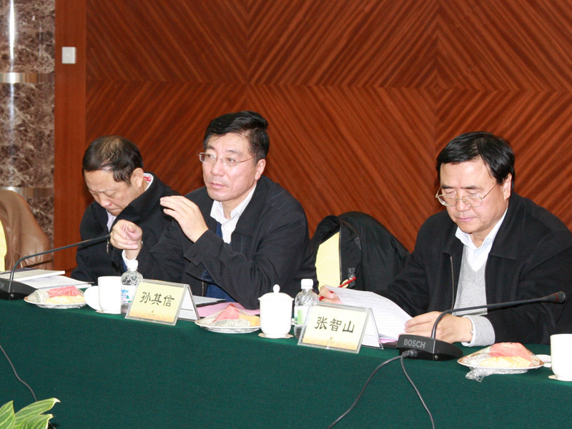
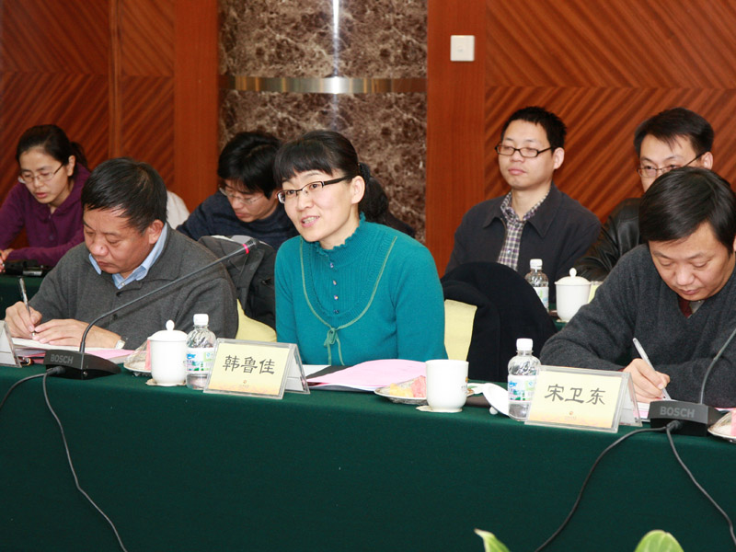
2010年12月11日，由中国农业大学教授韩鲁佳担任首席专家的公益性行业（农业）科研专项“农业生物质特性及其共享平台技术研究”项目正式启动。中国农业大学副校长孙其信，农业部农机化司副司长刘宪、产业发展处处长姚春生，畜牧业司科技处处长张智山，科教司产业技术处副处长徐立群，科技发展中心技术合作处处长张昭到会致辞，我校科研院常务副院长高旺盛主持会议。
我国农用物秸秆和畜禽粪便等农业生物质资源极其丰富，农业生物质综合利用作为一个新兴产业已进入崭新阶段。“农业生物质特性及其共享平台技术研究”项目将围绕我国农业生物质因地制宜、综合利用、农业循环的要求，针对发展优质、高效、低耗、低碳型生物质产业基础型数据极度匮乏的现状，以主要农作物秸秆和畜禽粪便为对象。全面获取农业生物质科学、高效、安全利用所需的基础性数据，构建全国主要农业生物质特性数据库及其基于网络的数据共享平台，实现全社会数据共享。同时，还将提供适于广大农村地区使用的便捷、快速、低廉的现场分析技术方法，为我国农业生物质的饲料化、肥料化、能源化、材料化和食用菌等基料化科学、高效、无害化利用提供公益性、基础性数据和技术支撑。
孙其信在致辞中指出，作为中国农业高等学府的排头兵，为国家农业和农业科技服务是学校的职能和责任，近年来我校在产业技术体系研究方面得到农业部的大力支持，他代表学校对农业部表示感谢。孙其信表示，相信“农业生物质特性及其共享平台技术研究”项目的启动，将对推动我国生物质研究的深化、资源高效利用和循环农业发展都具有十分重要的意义，希望项目团队能够在生物质研究领域获得更大进展，取得有价值的重大技术成果和发展建议。
刘宪对项目启动表示祝贺，他同时指出，生物质是地球上最广泛存在的物质，生物质能是一个巨大的能源，发展前景极为广阔。搞好农业生物质特性及相关领域研究工作，对国家生物能源开发利用具有重要意义。他希望项目团队做好各项研究，为国家“十二五”期间生物质行业发展提供更多科技支撑，也为将来能够开辟更广泛的研究领域奠定基础。
高旺盛表示科研院将全力支持并配合项目团队抓好项目理念转变，抓好项目总体实施方案，抓好项目过程管理，抓好项目产出管理，抓好项目管理纪律，按照公益性行业（农业）科研专项管理要求，组织各项科研示范。
会上，项目首席专家韩鲁佳介绍了项目任务和实施方案；讨论并分解了项目任务；参加课题的各任务负责人汇报了相关工作；开展了课题实施专题讨论；中国农业大学财务处副处长张立英介绍了项目财务管理相关事项。
中国农业大学及农业部规划设计研究院、农业部南京农业机械化研究所、华中农业大学、华南农业大学、上海交通大学、西北农林科技大学、浙江大学等项目承担单位的专家教授，中国农业大学科研院重大专项处处长段留生、行业项目部主任卜洪震等参加会议。

